緩起訴處分金與認罪協商金運用現況之檢討
二、105年度起轉以緩起訴處分金與認罪協商金補助款為支付犯罪被害補償金之主要財源，補助公益團體及地方自治團體金額遽減
104年7月訂定之監督管理辦法明定緩起訴處分金與認罪協商金除提撥補助公益團體及地方自治團體外，增列支付犯罪被害補償金，惟105年度起轉以緩起訴處分金與認罪協商金補助款為支付犯罪被害補償金之主要財源，影響原補助公益團體及地方自治團體經費。謹說明如下：
(一)105年度起補助公益團體及地方自治團體金額遽減
為比較修法前後緩起訴處分金與認罪協商金補助款分配運用情形，鑑於法務部自105年度起始將緩起訴處分金與認罪協商金補助款納入公務預算(之前無預決算數)，爰100年度至104年度權衡採用法務統計數。揆100年度至106年度緩起訴處分金與認罪協商金補助公益團體及地方自治團體概況（詳圖5），100年度至103年度補助經費維持5億餘元至7億餘元規模；104年度考量犯保協會等3大公益團體尚有積存款，歲出預算僅就不足部分編列經費，補助款驟降為2,500餘萬元；105年度及106年度雖再提升為2億餘元規模，惟相較102、103等以前年度仍大幅減少逾2億元。據此可悉，基於自105年度起轉以緩起訴處分金與認罪協商金補助款作為支付犯罪被害補償金之主要財源(105年度及106年度各2億餘元)，影響原補助公益團體及地方自治團體經費。
又檢視100年度至106年度緩起訴處分金與認罪協商金補助公益團體及地方自治團體經費占收入之比率(其中104年度因情況特殊除外，詳圖5)，自100年度之49.31%遽降為106年度之15.84%，減少33.47個百分點，減幅高達67.88%，變動甚大。
圖5：100年度至106年度緩起訴處分金與認罪協商金補助公益團體及地方自治團體概況圖
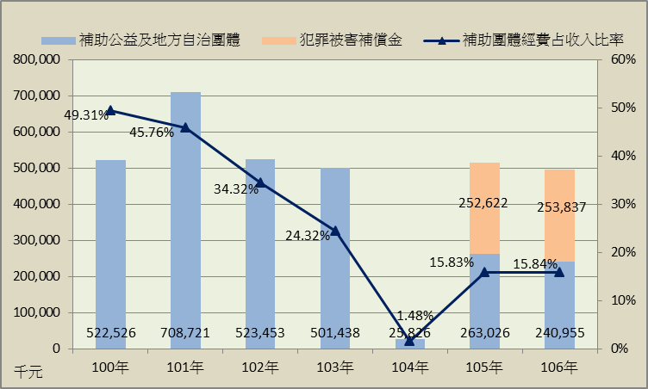
※註：1.資料來源，法務部；本中心整理製圖。
2.100年度至104年度為法務部統計處提供履行支付統計，105年度至106年度為法務部會計處提供之決算數。
3.104年度考量犯保協會等3大公益團體尚有積存款，歲出預算僅就不足部分編列經費，補助款驟降。
(二)修法後榮譽觀護人協進會之補助金額占比減少最遽
檢視100年度至104年度檢察機關緩起訴處分金與認罪協商金補助公益團體及地方自治團體累計經費配置概況(詳圖6)，係以法務部所轄之犯保協會、更生保護會及榮譽觀護人協進會等3大公益團體為主，合計補助經費約占補助公益團體等經費之比率高達78%，其中以補助更生保護會金額占比31%為首，犯保協會占比27%居次，榮譽觀護人協進會占比20%排名第三。惟依105年度及106年度補助公益團體及地方自治團體累計經費配置情形(詳圖7)，補助3大公益團體經費比率提高為83%，其中犯保協會占比56%為首，更生保護會占比22%居次，榮譽觀護人協進會占比5%居末，且其較修法前大幅減少15個百分點。
綜上，105年度起轉以緩起訴處分金與認罪協商金補助款為支付犯罪被害補償金之主要財源，補助公益團體及地方自治團體金額遽減，其中以榮譽觀護人協進會之補助金額占比減少最遽，允宜審酌各資金用途及各受補助團體性質，其對緩起訴處分金與認罪協商金補助資源之相關程度與需求急迫性，俾使補助資源發揮最大效益，以增進相關民眾之福祉。
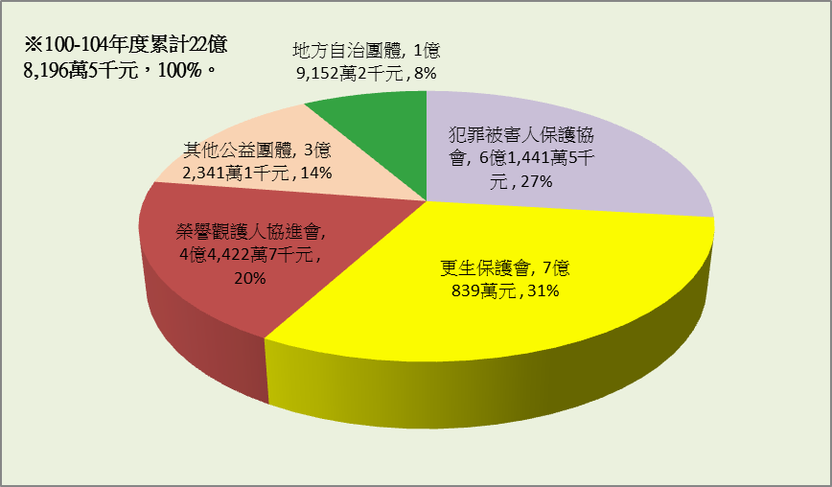
圖6：100年度至104年度緩起訴處分金與認罪協商金累計補助公益團體及地方自治團體配置統計圖
※註：1.資料來源，法務部；本中心整理製圖。
2.100年度至104年度為法務部統計處提供履行支付統計。
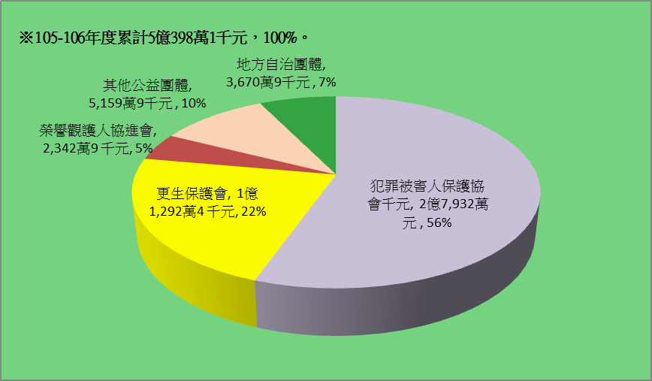
圖7：105年度至106年度緩起訴處分金與認罪協商金累計補助公益團體及地方自治團體配置統計圖
※註：1.資料來源，法務部；本中心整理製圖。
2.105年度至106年度為法務部會計處提供之決算數。

為支付犯罪被害人補償費用，法務部前已設收容人勞作金及緩起訴處分金與認罪協商金2個提撥專戶，向為主要財源，詳第三題。

